**ETEC JOÃO BELARMINO**

**TÉCNICO EM INFORMÁTICA**

**Caio Vinícius de Souza Ferreira**

**Daniel José Rodrigues da Silva**

**Anderson Dias Rota**

**Felipe Sontachi**

**Liceu App**

**AMPARO-SP**

**2019**

**Caio Vinícius de Souza Ferreira**

**Daniel José Rodrigues da Silva**

**Anderson Dias Rota**

**Felipe Sontachi**

**Liceu App**

Trabalho apresentado no curso Técnico em Informática da ETEC João Belarmino na disciplina de TCC como requisito de avaliação bimestral

Orientador: Fernando Bartolomeu

ETEC JOÃO BELARMINO  
AMPARO-SP  
2018

Sumário

1. Introdução 5

2. Levantamento de Requisitos 6

2.1 Identificação do cliente 6

2.2 Objetivo da entrevista 6

2.3 1.3 Outros participantes da entrevista 6

2.4 Identificação dos usuários do sistema. 6

2.5 Descrição do processo atual 7

2.6 Justificativa dos interessados no desenvolvimento do software. 7

2.7 Problemas identificados pelos utilizadores do atual sistema. 7

2.8 Sugestões do usuário para software. 7

2.9 Expectativas do usuário para software. 7

2.10 Requisitos de segurança da informação para sistema solicitado pelo usuário. 8

2.11 Dúvidas 8

2.12 Relação de anexos (relatórios, diagramas, documentos etc.) 8

3. Requisitos Funcionais 9

3.1 INDENTIFICADOR RF0001 9

3.2 INDENTIFICADOR RF0002 9

3.3 INDENTIFICADOR RF0003 9

4. Requisitos Não Funcionais 11

4.1 INDENTIFICADOR RF0001 11

4.2 INDENTIFICADOR RF0002 11

4.3 INDENTIFICADOR RF0003 11

4.4 INDENTIFICADOR RF0004 12

5. Diagrama de Casos de Uso 13

5.1 Diagrama de Caso de Uso do Liceu App 13

6. Descritivo dos Casos de uso 14

7. Diagrama de Classes 16

8. Diagrama de Pacotes 16

9. Diagrama Entidade Relacionamento 16

10. Modelo Conceitual 16

11. Modelo Lógico 16

12. Modelo Físico 16

13. Wireframes 17

13.1 Tela: Início 17

13.2 Tela: Cursos 17

13.3 Tela: Curso selecionado 18

13.4 Tela: Menu lateral 18

13.5 Tela: Comunicados 18

13.6 Tela: Menu Comunicados 19

13.7 Tela: Seleção Comunicados 19

14. Referencias 19

15. Glossário 19

16. Anexo(s) 19

# Introdução

O projeto de desenvolvimento do nosso aplicativo para plataforma móvel busca facilitar a vida dos alunos da ETEC João Belarmino. *Liceu App* é um aplicativo dedicado a digitalizar quadros de avisos espalhados pela escola e exibir informações de todos os cursos, simplificando o acesso com apenas alguns toques à tela.

O processo atual não tem muito alcance, por conta disso muitas vezes as pessoas que frequentam a ETEC não estão por dentro de alguns eventos que a escola fornece, por exemplo, é muito comum alunos que frequentam o Ensino Médio não saberem o que se passa nos cursos técnicos a noite, não há integração, a separação não é apenas de horário, parecem duas instituições diferentes.

*Liceu App* busca quebrar essas barreiras, servindo como uma ferramenta da coordenação para a comunicação com os estudantes.

# Levantamento de Requisitos

## Identificação do cliente

|  |  |  |  |  |  |
| --- | --- | --- | --- | --- | --- |
| CLIENTE: Anderson Dias Rota | | | | | |
| LOCAL | Data | | | Hora | |
| ETEC João Belarmino | 21 | 02 | 2019 | 20 | 32 |

## Objetivo da entrevista

|  |
| --- |
| Compreender as dificuldades de informações escolares chegarem ao aluno. |

|  |  |
| --- | --- |
| ENTREVISTADOR: Caio Vinicius de Souza Ferreira | Cargo: Líder |
| ENTREVISTADO: Anderson Dias Rota | Cargo: Membro |

## 1.3 Outros participantes da entrevista

|  |  |
| --- | --- |
| NOME | CARGO |
| N/D | N/D |

## Identificação dos usuários do sistema.

## 

CLIENTE / RESPONSALVEL PROJETO:

|  |  |  |
| --- | --- | --- |
| Nome | Cargo | Contato (e-mail / celular / tel. Fixo ) |
| Anderson Dias Rota | Aluno e membro | (19) 99955-4516 |

USUÁRIOS DO SISTEMA

|  |  |  |
| --- | --- | --- |
| Nome | Cargo | Contato (e-mail / celular / tel. Fixo ) |
| Anderson Dias Rota | Aluno e membro | (19) 99955-4516 |

OUTROS PARTICIPANTES DA ENTREVISTA

|  |  |
| --- | --- |
| NOME | CARGO |
| N/D | N/D |

## Descrição do processo atual

## 

|  |
| --- |
| O processo atual é analógico, para o aluno verificar eventos/avisos escolares é necessário ir até quadros distribuídos pela escola, onde a informação está contida. |

## Justificativa dos interessados no desenvolvimento do software.

|  |
| --- |
| A informação seria de fácil acesso aos alunos, digitalizando os quadros da escola, despertando mais interesse na visualização de possíveis eventos/avisos. |

## Problemas identificados pelos utilizadores do atual sistema.

|  |
| --- |
| O grande problema do sistema atual é alcance dos quadros, a maioria dos alunos não dão muita atenção, passam em frente e simplesmente ignoram e por isso não sabem da existência de alguns eventos e avisos que a escola disponibiliza. |

## Sugestões do usuário para software.

|  |
| --- |
| Adicionar um sistema de faltas, para saber a quantidade que o aluno pode faltar sem ultrapassar o mínimo aceitável da frequência. |

## Expectativas do usuário para software.

## 

|  |
| --- |
| Facilitar o acesso a comunicados escolares. |

## Requisitos de segurança da informação para sistema solicitado pelo usuário.

## 

|  |
| --- |
| Limitar o acesso público ao aplicativo somente para alunos. |

## Dúvidas

|  |
| --- |
| N/D |

## Relação de anexos (relatórios, diagramas, documentos etc.)

|  |
| --- |
| N/D |

Amparo, 21/02/2019 20:32

Assinatura: Anderson Dias Rota

# Requisitos Funcionais

## INDENTIFICADOR RF0001

|  |  |
| --- | --- |
| Identificador | RF0001 |
| Nome | Selecionar curso para exibir mais informações relacionadas. |
| Data de Criação | 21/02/2019 |
| Prioridade | Essencial |
| Descrição | Na tela *Início* do aplicativo será exibido uma lista de cursos que são oferecidos na escola, ao selecionar qualquer opção uma nova tela será exibida contendo mais informações específicas ao curso selecionado. |

## INDENTIFICADOR RF000**2**

|  |  |
| --- | --- |
| Identificador | RF0002 |
| Nome | Menu para modificar a exibição do feed de *Comunicados*. |
| Data de Criação | 21/02/2019 |
| Prioridade | Essencial |
| Descrição | Na tela *Comunicados* existirá um menu para a modificação do conteúdo do feed, ao pressioná-lo exibirá opções (cursos) que quando selecionado mudará os comunicados exibidos de acordo com a seleção. |

## INDENTIFICADOR RF0003

|  |  |
| --- | --- |
| Identificador | RF0003 |
| Nome | Menu lateral para a seleção de telas entre o aplicativo. |
| Data de Criação | 21/02/2019 |
| Prioridade | Essencial |
| Descrição | A tela *Início,* tela *Comunicados,* tela *Sobre* irão conter um menu lateral que ao ser selecionado aparecerá as opções respectivamente para a navegação dentro do aplicativo. |

# Requisitos Não Funcionais

## INDENTIFICADOR RF0001

|  |  |
| --- | --- |
| Identificador | RF0001 |
| Nome | Tela *Sobre* com informações sobre o projeto de desenvolvimento. |
| Data de Criação | 27/02/2019 |
| Prioridade | Média |
| Descrição | O menu lateral irá conter uma opção *Sobre* com informações do projeto, versão do aplicativo, nome dos integrantes, nome do orientador e instituição a qual foi destinado. |

## INDENTIFICADOR RF0002

|  |  |
| --- | --- |
| Identificador | RF0002 |
| Nome | Reproduzir vídeos institucionais picture-in-picture (dentro do próprio aplicativo) sem a necessidade de utilizar outro aplicativo para reprodução. |
| Data de Criação | 27/02/2019 |
| Prioridade | Baixa |
| Descrição | Ao selecionar alguma opção na tela *Início*, serão exibidas mais informações sobre o curso e possivelmente um vídeo institucional. Para o cliente não precisar sair do aplicativo para poder visualiza-lo, existirá a possibilidade de assistir dentro do próprio. |

## INDENTIFICADOR RF0003

|  |  |
| --- | --- |
| Identificador | RF0003 |
| Nome | A quantia de tempo com qual um comunicado foi postado no aplicativo. |
| Data de Criação | 27/02/2019 |
| Prioridade | Média |
| Descrição | Cada comunicado irá exibir quantos minutos/horas/dias foi atualizado no sistema, tendo uma linearidade dos comunicados. |

## INDENTIFICADOR RF0004

|  |  |
| --- | --- |
| Identificador | RF0004 |
| Nome | Interface gráfica para coordenadores dos cursos inserirem comunicados e modificar informações. |
| Data de Criação | 27/02/2019 |
| Prioridade | Baixa |
| Descrição | Os coordenadores/professores poderão modificar as informações contidas ou inserir comunicados com uma interface gráfica simples e organizada. |

# Diagrama de Casos de Uso

## Diagrama de Caso de Uso do Liceu App

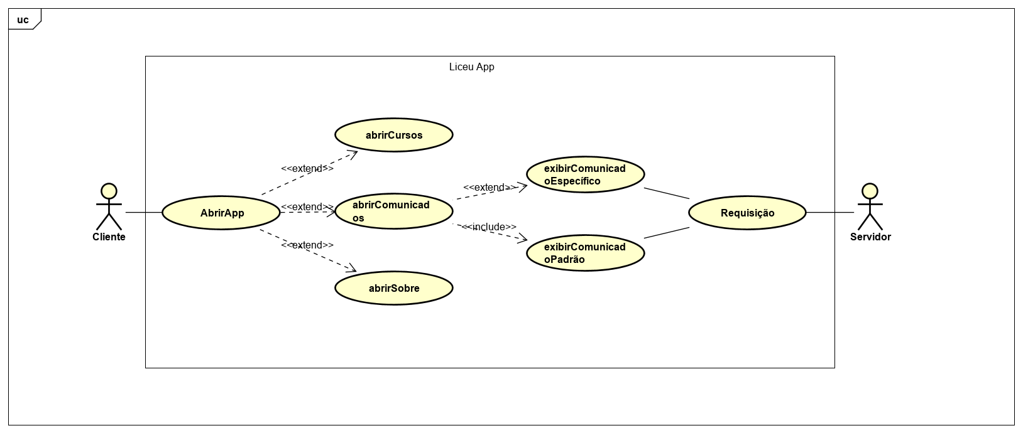

# Descritivo dos Casos de uso

|  |  |
| --- | --- |
| Caso de Uso. | 1 – Cadastrar Categoria |
| Descrição. | O Administrador cadastra novas categorias |
| Atores. | Administrador |
| Pré-Condições. | Ter o software funcionando |
| Fluxo Principal. | **P1. O Proprietário cadastra novas categorias, preenchendo todos os campos: nome, e imagem**  **P2. Valida os dados**  **P3. A categoria será gravada no banco de dados** |
| Fluxo Alternativo. | A1. Cancelamento da Operação  Após o passo 1 do fluxo principal o usuário solicita o .cancelamento da operação.  O caso de uso é encerrado. |
| Fluxo de exceção. | E1 Erro Campos Obrigatórios Nulos.  No passo 3 do fluxo principal o sistema identifica campos obrigatórios nulos.  O sistema informa mensagem de erro 0101.  O sistema retorna ao passo P1.  E2 Erro de Acesso.  No passo 3 do fluxo principal o sistema identifica que a categoria já existe.  O sistema exibe mensagem de erro 0102.  O caso de uso é encerrado.  E3 Erro de Acesso.  No passo 3 do fluxo principal o sistema não consegue acessar o banco de dados.  O sistema exibe mensagem de erro 0001.  O caso de uso é encerrado. |
| Pós-condições. | Não há |
| Ponto de inclusão. | Não há |
| Ponto de extensão. | Não há |

**Requisitos Especiais:**

Os dados que deverão ser apresentados aos usuários:

|  |  |
| --- | --- |
| Campo. | Obrigatório. |
| Nome | Sim |
| Imagem | Sim |

**Mensagens de Erro:**

|  |  |
| --- | --- |
| Erro. | Mensagem. |
| ERRO 0101 | É necessário preencher todos os campos |
| ERRO 0102 | A Categoria Já existe |
| ERRO 0103 | Não foi possível conectar-se ao Banco de Dados |

# Diagrama de Classes

# Diagrama de Pacotes

# Diagrama Entidade Relacionamento

# Modelo Conceitual

# Modelo Lógico

# Modelo Físico

# Wireframes

## Tela: Início

Uma imagem contendo captura de tela

Descrição gerada com muito alta confiança

## Tela: Cursos

Uma imagem contendo captura de tela

Descrição gerada com muito alta confiança

## Tela: Curso selecionado

Uma imagem contendo captura de tela, texto

Descrição gerada com muito alta confiança

## Tela: Menu lateral

Uma imagem contendo captura de tela

Descrição gerada com alta confiança

## Tela: Comunicados

Uma imagem contendo captura de tela

Descrição gerada com muito alta confiança

## Tela: Menu Comunicados

Uma imagem contendo captura de tela, texto

Descrição gerada com muito alta confiança

## Tela: Seleção Comunicados

Uma imagem contendo captura de tela

Descrição gerada com muito alta confiança

# Referencias

# Glossário

# Anexo(s)